SuperTrak – doskonałość w praktyce
B&R prezentuje na targach Interpack efekt zastosowania inteligentnej technologii w konstrukcji przenośników
Na tegorocznych targach Interpack (stoisko E62, sala 6), B&R pokaże SuperTrak: uniwersalny system inteligentnych przenośników – zasadniczy wkład firmy do koncepcji Packaging 4.0. Ta przemyślana koncepcja, zapowiadająca rewolucję w wytwarzaniu, obiecuje producentom pakowanych towarów konsumpcyjnych niespotykany dotąd wzrost poziomu ogólnej efektywności wyposażenia i zmniejszenie całkowitego kosztu utrzymania.
SuperTrak to nowa generacja niezawodnych, łatwych w obsłudze przenośników, których konstrukcja opiera się na zastosowaniu silników liniowych z rozwiniętym stojanem. W odróżnieniu od podobnych, dostępnych dotąd systemów, SuperTrak zapewnia prawdziwą niezawodność klasy przemysłowej i łatwe serwisowanie. Niezależnie regulowane przenośniki zwrotne umożliwiają seryjną produkcję wyrobów o indywidualnych, dostosowanych do wymagań klienta cechach, przy ograniczonych do minimum stratach czasu pracy z powodu przestojów i przezbrajania.
Zdolność przyłączeniowa – to proste!
B&R pokaże również, w jaki sposób otwarte standardy, w rodzaju POWERLINK, OMAC PackML, czy OPC UA, są w stanie zapewnić zdolność przyłączeniową będącą fundamentem rozwiązań w obszarze Przemysłowego Internetu Rzeczy. Tego rodzaju zdolność przyłączeniowa – obecna wszędzie, począwszy od czujników pomiarowych, poprzez linie wielodostawcze i łańcuchy tworzenia wartości, aż po rozwiązania typu „chmura” – zapewni skokowy wręcz wzrost skuteczności operacyjnej.
Więcej na temat wkładu B&R w przyszły rozwój branży opakowań można dowiedzieć się z oficjalnego raportu dotyczącego koncepcji Packaging 4.0 oraz specjalnego wydania magazynu adresowanego do klientów firmy. Obie publikacje będą dostępne na na targach Interpack, na stoisku E62 w hali nr 6.

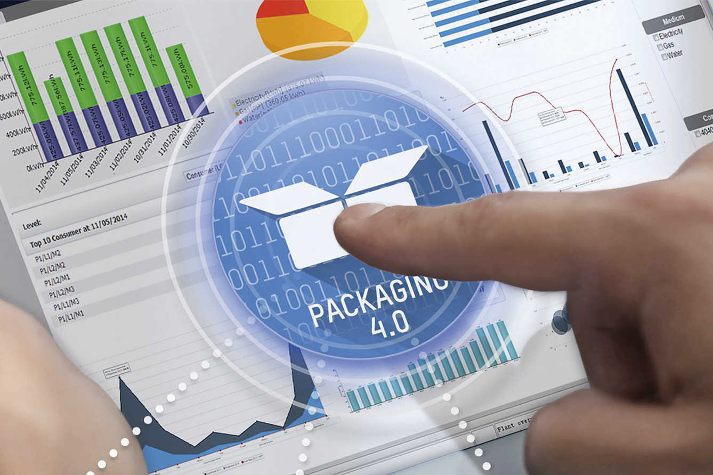
Koncepcja Packaging 4.0 to zapowiedź niespotykanego dotąd wzrostu ogólnej efektywności wyposażenia i zmniejszenia całkowitego kosztu utrzymania.

O firmie B&R
B&R to innowacyjna firma z branży automatyzacji z siedzibą w Austrii i przedstawicielstwami na całym świecie. Od 6 lipca 2017 B&R stała się jednostką biznesową Grupy ABB. Jako globalny lider w automatyce przemysłowej, B&R łączy najnowocześniejsze technologie z kunsztem inżynieryjnym, oferując klientom z praktycznie każdej branży kompleksowe rozwiązania z zakresu automatyki maszyn i automatyki zakładowej, sterowania napędami, interfejsów HMI oraz zintegrowanej technologii bezpieczeństwa. Dzięki standardom komunikacji przemysłowej IoT, takim jak OPC UA, POWERLINK i openSAFETY, a także z wydajnym środowiskiem programistycznym Automation Studio, B&R nieustannie przedefiniowuje przyszłość technologii automatyzacji. Duch innowacyjności, który prowadzi B&R na szczyt przemysłowej automatyzacji, jest wzmacniany zamiłowaniem do upraszczania procesów i wyprzedzania oczekiwań klientów.
Aby uzyskać więcej informacji odwiedź stronę www.br-automation.com

